Тема: Обобщение темы « Неметаллы»
Цели и задачи:
Обучающие: обобщить, систематизировать и скорректировать знания, умения и навыки учащихся по вопросам, касающихся строения, свойств и применения неметаллов и их соединений.
Развивающие: способствовать развитию навыков самостоятельной познавательной деятельности, умений сравнительного анализа, логического мышления, действий в нестандартной ситуации.
Воспитательные: способствовать формированию и развитию личностных качеств, ответственности за свою работу, уверенности в своих знаниях.
Тип урока: урок обобщения и систематизации знаний.
Формы работы учащихся: фронтальная, индивидуальная, в парах.
Структура урока
1.Организационный момент.
(Приветствие. Готовность к уроку. Психолого-эмоциональный настрой на работу на уроке.)
Притча. Всё в твоих руках.
“Жил мудрец, который знал все. Один человек захотел доказать, что мудрец знает не все. Зажав в ладонях бабочку, он спросил: “Скажи, мудрец, какая бабочка у меня в руках: мертвая или живая?” А сам думает: “Скажет живая – я ее мертвлю, скажет мертвая – выпущу”. Мудрец, подумав, ответил: “Все в твоих руках”.
2.Целеполагание.
«УДИВИТЕЛЬНЫЕ ВЕЩЕСТВА И ЭЛЕМЕНТЫ». (БЛИЦ-ВОПРОС)
- Какая кислота входит в состав желудочного сока? (Соляная).
- О каких веществах можно сказать, что один сверкал в короне царской, а брат его чумазый трубочист? (Об алмазе и аморфном угле).
- Какие соли откладываются при кипячении воды на стенках чайника?
( Карбонаты).
- Она используется в производстве спичек, бумаги, взрывчатых веществ, лекарств, резины. Назовите этот неметалл. (Сера).
- Как называется семейство элементов 7 группы главной подгруппы? (Галогены).
- Этот оксид выдыхают животные и человек? ( Углекислый газ).
- Это вещество встречается в отбеливателях, чистящих средствах, оно способно возвращать белизну белым тканям, дезинфицирует. ( Хлор).
- В состав зубных паст входит именно этот химический элемент (Фтор).
- Какой элемент проявляет только окислительные свойства? (Фтор).
- Какой неметалл реагирует при обычных условиях только с литием, а со всеми остальными веществами реагирует только при очень высоких температурах? (Азот)
- При взаимодействии с металлами образует карбиды (Углерод).
- Какие вещества называют селитрами? (Нитраты щелочных металлов).
- Газ с запахом тухлых яиц? (Сероводород).
- Войска Антанты и германские войска применяли это вещество в боевых действиях. (Хлор).
- Одна из аллотропных модификаций этого элемента светится в темноте (белый фосфор).
- Какое вещество составляет основу карандаша? (Графит).
- При недостатке этого элемента в организме наблюдается хрупкость и ломкость костей, и выпадение волос? (Серы).
- Соединения этого галогена регулируют процессы возбуждения и торможения центральной нервной системы. Что это за галоген? (Бром).
- Он безжизненным зовется, но жизнь без него не создается. (Азот).
- Какой элемент сыграл роковую роль в жизни Наполеона? ( Мышьяк).
●О каких элементах и их соединениях звучали вопросы? ( Неметаллы и их соединения)
● Как видите, не на все вопросы вы дали ответы, значит какова цель нашего урока?
● Каково значение этих знаний?
3. Проверка домашнего задания
Фронтальная беседа по вопросам домашнего теста «Неметаллы», которые вызвали затруднения.
4. Обобщение и повторение
Знакомим учащихся с понятием интеллект-карта: интеллект-карта – это инструмент визуального отображения информации, позволяющий эффективно структурировать и обрабатывать ее.
Вместе с учащимися составляем обобщающую интеллект-карту «Неметаллы». (Повторяем: строение, физические свойства, химические свойства, соединения неметаллов, аллотропные модификации и т.д.)
5. Физкультминутка

Физкультминутка «Реакции обмена»
Слоганы | Упражнения
Реакции обмена | Правое плечо вверх - вниз;
Вы словно перемена. | Левое плечо вверх – вниз.
Их признаки запомним навсегда! | Руки к плечам согнутые в локтевом суставе и повороты в плечевом суставе вперед – назад;
Нам газа запах сладок, | Руки вверх – 2 раза;
И выпавший осадок, | Руки вниз – 2 раза;
И абсолютно новая вода! | Руки согнуты в локтях впереди, вращение в локтевом суставе вперед и назад.
6. Закрепление
Задание 1
А) Покажите выигрышный путь, состоящий из формул веществ, взаимодействующих с оксидом серы (IV). Составьте уравнения реакций.
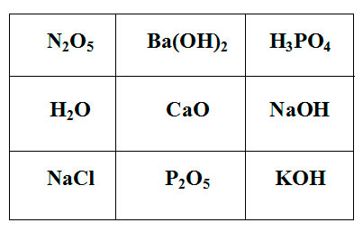
Б) Покажите выигрышный путь, состоящий из формул веществ, взаимодействующих с соляной кислотой. Составьте уравнения реакций.
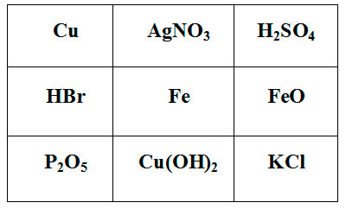
В) Покажите выигрышный путь, состоящий из формул веществ, взаимодействующих с аммиаком. Составьте уравнения реакций.
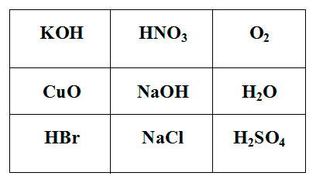
Г) Покажите выигрышный путь, состоящий из формул веществ, взаимодействующих с разбавленной серной кислотой. Составьте уравнения реакций.

NaOH | Au | Fe(OH)₃
CO₂ | Fe | HCl
BaO | Al | Cu

Задание 2
Определяемый ион | Реактив | Признак реакции | Краткое ионное уравнение
Cl⁻

S²⁻

SO₃²⁻

SO₄²⁻

PO₄³⁻

CO₃²⁻

SiO₃²⁻

Задание 3
Определите X, над стрелками укажите реагенты для осуществления цепочек превращений:

А) P →Ca₃P₂→ X→ P₂O₅→ H₃PO₄→ Ag₃PO₄

Б) C→ CH₄ → CO₂ → X → Ca(HCO₃)₂ → CO₂

В) S→ H₂S → SO₂→ X→ SO₃ → H₂SO₄→ CuSO₄

Г) NH₄Cl → NH₃ → X → NO₂→ HNO₃→ AgNO₃

Задание 4
Решить задачи:
- На смесь меди и оксида меди (II) массой 75 г подействовали избытком концентрированной азотной кислоты. При этом выделился газ объемом 26,88 л (н.у.). Определите массовую долю оксида меди (II) в исходной смеси.
- Смешали хлороводород массой 7,3 г с аммиаком массой 4 г. Определите массу образовавшейся соли и оставшегося после реакции газа.
7. Домашнее задание
Первый уровень – продолжите уравнения:
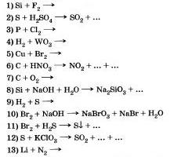
Второй уровень – решите предложенные цепочки превращений.
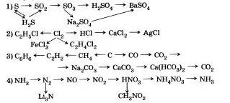
Третий уровень – составьте интеллект-карту по одному из неметаллов.
8. Рефлексия
Учащимся устно предлагается закончить следующие предложения:
«Я похвалил бы себя…»
«Сегодня мне не удалось…»

